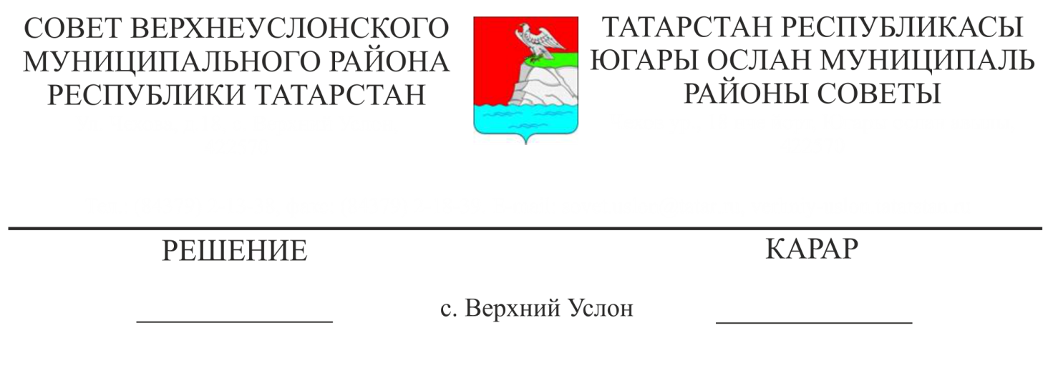

14.03.2022 № 21-277

Татарстан Республикасы Югары Ослан муниципаль районы

Уставына үзгәрешләр һәм өстәмәләр кертү турында

Гамәлдәге законнардагы үзгәрешләр белән бәйле рәвештә, «Татарстан Республикасы Югары Ослан муниципаль районы Уставына үзгәрешләр һәм өстәмәләр кертү турында» карар проекты эшләнде, ул район Советы тарафыннан хупланды һәм гавамитыңлауларда район халкы белән фикер алышуның барлык кирәкле процедураларын үтте.

Югарыда бәян ителгәннәрдән чыгып, шулай ук «Россия Федерациясендә җирле үзидарә оештыруның гомуми принциплары турында» 2003 елның 06 октябрендәге 131-ФЗ номерлы Федераль законның 44 статьясы, «Татарстан Республикасында җирле үзидарә турында» 2004 елның 28 июлендәге 45-ТРЗ номерлы Татарстан Республикасы Законының 7 статьясы, Татарстан Республикасы Югары Ослан муниципаль районы Уставының 105-107 статьялары нигезендә, 2022 елның 17 февралендәге гавами тыңлаулар нәтиҗәләрен исәпкә алып,

Югары Ослан муниципаль районы Советы

карар итте:

1. Татарстан Республикасы Югары Ослан муниципаль районы Уставына 1нче кушымта нигезендә үзгәрешләр һәм өстәмәләр кертергә.

2. Татарстан Республикасы Югары Ослан муниципаль районы Уставының яңа редакциясен расларга.

3. Әлеге карарны законнарда билгеләнгән тәртиптә дәүләт теркәве өчен җибәрергә.

4. Әлеге карар гамәлдәге законнарда билгеләнгән срокларда үз көченә керә.

5. Әлеге карарның үтәлешен тикшереп торуны Югары Ослан муниципаль районы Советының законлылык, хокук тәртибе һәм регламент буенча даими комиссиясенә йөкләргә.

Совет рәисе,

Югары Ослан муниципаль районы Башлыгы М.Г. Зиятдинов

Югары Ослан муниципаль районы Советының

2022 елның 14 мартыннан

21-277 номерлы карарына

1 нче кушымта

Югары Ослан муниципаль районы Уставына үзгәрешләр һәм өстәмәләр

1. Уставның 6 статьясындагы 1 өлешенең 5 пунктында «җирле әһәмияттәге автомобиль юлларын саклап калган өчен» сүзләрен «автомобиль транспортында, шәһәр җир өсте электр транспортында һәм юл хуҗалыгында» сүзләренә алмаштырырга;
2. 6 статьяның 1 өлешендәге 36 пунктында «ясалма җир кишәрлеге төзү турында шартнамә төзү хокукына ачык аукцион уздыру» сүзләрен төшереп калдырырга;
3. Уставның 29 статьясындагы 1 пунктының 16 пунктчасында «читләштерелүе Район Советы тарафыннан килештереп яисә расланганнан соң гамәлгә ашырыла торган муниципаль мөлкәт төрләре исемлеген билгеләү» сүзләрен төшереп калдырырга;
4. Уставның 45 статьясындагы 2 пунктының өченче абзацын түбәндәге редакциядә бәян итәргә:

«- муниципаль мөлкәтне физик һәм юридик затларга, Россия Федерациясе дәүләт хакимияте органнарына, Татарстан Республикасы дәүләт хакимияте органнарына һәм башка муниципаль берәмлекләрнең җирле үзидарә органнарына вакытлыча яисә даими файдалануга тапшыруны гамәлгә ашыру, Россия Федерациясе законнарында, Татарстан Республикасы законнарында, район Советы карарларында каралган тәртиптә башка алыш-бирешләр башкару»;

Совет Рәисе,

Югары Ослан муниципаль районы Башлыгы М. Г. Зиятдинов